**期中复习综合训练**

[考试时间：90分钟　满分：100分]

一、判断题(每小题1分，共6分，正确的写“T”，错误的写“F”)

1．青春期的矛盾心理为我们的成长提供了契机。(　　)

2．性别刻板印象使我们更好地认识性别特征，有利于我们潜能的发挥。(　　)

3．“慎独”可以端正我们的行为，走上“止于至善”之路。(　　)

4．害羞、焦虑、厌恶和内疚等是人的基本情绪。(　　)

5．情感是短暂的、不稳定的，会随着情境的改变而变化。(　　)

6．情感表达着我们的愿望，促进我们的精神发展。(　　)

二、选择题(本大题有20小题，每小题2分，共40分。每小题只有一个最符合题意的选项)

7．高尔基说：“要爱惜自己的青春！世界上没有再比青春更美好的了，没有再比青春更珍贵的了。”这是因为(　　)

①青春为我们的成长带来无限可能

②青春的我们思想活跃，感情奔放

③青春的美好憧憬都能成为现实

④青春凝聚着生命的活力

A．②③④　　　　　　B．①②③

C．①③④ D．①②④

8．情绪是人的心理活动的重要表现。右边漫画中主人公的情绪表现告诉我们(　　)

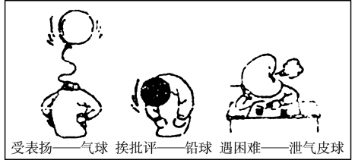

①人的情绪是复杂多样的　②要学会调控自己的情绪　③情绪对人的影响具有两重性　④人的情绪具有相通性和感染性

A．①②　 B．②③ C．②④　 D．①③

9．小寒为某件事心情苦闷时，就会去找一些自己感兴趣的事情做，如练练书法、听听音乐……小寒调节情绪的方法是(　　)

A．改变认知评价 B．转移注意

C．放松训练 D．合理宣泄

10．如图所示，进入青春期后，有些同学出于好奇，尝试着吸烟。针对这种情况，你想提醒同龄人(　　)

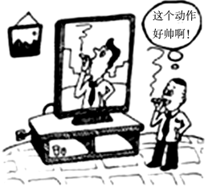

A．吸烟是我们个人的事，别人无权干涉

B．这是追求自由、张扬个

性的一种具体表现

C．社会生活中有很多这样的事，不必大惊小怪

D．要明辨是非，提高自控力，做到青春有格

11．点燃大山女孩希望的张桂梅校长，即使自己身患肺气肿、小脑萎缩等十多种疾病，依然努力绽放生命的精彩。从张桂梅校长身上，我们可以学习到的品质是(　　)

A．以礼待人 B．行己有耻

C．自强不息 D．接纳自己

12．小林和小杭是好朋友，进入中学后，小林的个子迅速长高，而小杭的个子还停留在小学时的样子。小林经常嘲笑小杭是个小学生，而小杭也常常感到自卑。对此，下列看法中正确的是(　　)

①小杭不应因自己长得慢而自卑，这是我们对自己的尊重　②小林应该感到自豪，因为他长得快，比别人看着更像大人　③小杭应该感到自卑，青春的我们要追求形体美、仪表美④小林不应该嘲笑同学，因为每个人的发育情况各不相同

A．①④ B．②③

C．①③ D．③④

13．小骏上课时，对老师讲的一个知识点产生疑问，他就打断了老师的讲课。你认为下列看法中正确的是(　　)

①小骏不应该挑战老师的权威，这是不尊重老师的表现　②小骏敢于向权威进行挑战，这是有批判精神的体现　③小骏对事情有自己的看法，并且敢于表达不同观点　④小骏最好不要打断老师上课，课后和老师进行交流更恰当

A．①②④ B．①②③

C．②③④ D．①③④

14．以下同学的行为符合下列图片中内容要求的是(　　)

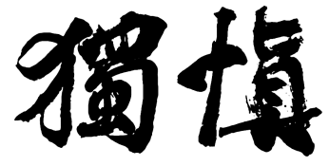

A．小琳父母外出，她每天做好作业后就去锻炼身体

B．小禹看到附近没有垃圾桶，就把垃圾扔在了墙角

C．小涵看到上课要迟到了，不顾红灯就赶紧过马路

D．自习课上，小辛看到老师不在教室就做跟学习无关的事

15．据统计，北欧地区是抑郁症的高发地区。因为天寒地冻，气候不好，不方便工作、生活、户外活动。更重要的是，北极圈或近北极圈地区，有极昼、极夜，天一直亮或一直黑，让人感到心情抑郁。这说明人们的情绪变化受(　　)

A．个人的生理周期影响

B．对某件事情的预期影响

C．周围的舆论氛围影响

D．自然环境的影响

16．“行己有耻，使于四方，不辱君命，可谓士矣。”下列行为中，没有做到“行己有耻”的是(　　)

①拿同学的缺点、缺陷、姓名等开玩笑　②把捡到的手机归还失主　③喜欢散播同学的隐私

④上课时搞恶作剧，引同学们发笑

A．①②④ B．①③④

C．①②③④ D．②③④

17．“刚上中学，我就喜欢和同桌的男生一起玩、一起学习、一起聊天，但又怕老师、同学误会我们谈恋爱。这种感觉真难受！”小丽面对青春期的烦恼，正确的做法是(　　)

A．多与老师、同学沟通，多参加集体活动

B．与异性交往要学会隐蔽，避免被人发现

C．不用理会别人的评价，拒绝一切干扰

D．拒绝与异性交往，增强防范意识

18．下列有助于克服“路怒症”的做法有(　　)

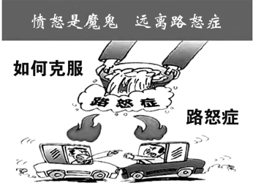

①听听音乐，让烦躁的心情平静下来　②破坏不遵守交通规则的司机所驾驶的车辆　③遇到堵车时，只要没有监控就大胆冲撞　④合理调节和控制自己的情绪

A．①② B．①④

C．②③ D．③④

19．“止于至善”是一种“虽不能至，然心向往之”的实践过程，是一种向往美好、永不言弃的精神状态。下列行为中属于“善”的有(　　)

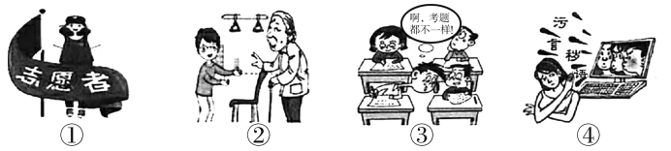

A．①② B．①④

C．②③ D．③④

20．眼下一些医疗美容名词流行起来，在爱美意识的驱动下，有些“00后”甚至未成年人也加入整容行列。对此，下列认识正确的有(　　)

①树立正确审美观，盲目跟风存风险　②爱美之心人皆有，科技福利我享受　③青春时光太珍贵，品德修养是真美　④客观全面认识自我，积极接纳自我

A．①②③ B．①②④

C．①③④ D．②③④

21．七年级(1)班的文艺委员小芳在出黑板报的时候选择了下列插图，据此可以推断出该黑板报的主题是(　　)

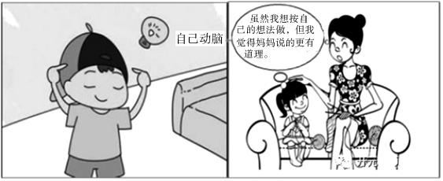

A．悦纳生理变化 B．直面矛盾心理

C．学会独立思考 D．培养批判精神

22．下列表现不属于青春期的心理发展特点的是(　　)

A．个子猛长，出现了喉结，脸上还长了不少令人讨厌的小痘痘

B．觉得自己长大了，似乎成熟了；可情绪不稳定，为一点小事就冲动

C．开始厌烦父母和老师的唠叨，与他们对着干，总觉得他们落后于时代

D．开始愿意了解异性，对某个女同学有好感，渴望与她接近

23．小睿身材高挑、身体柔软，老师说他具有舞蹈天赋，推荐他参加学校开设的舞蹈选修课。他说：“跳舞是女孩子喜欢做的事，我是男孩，我不参加。”下列对小睿的观点认识不正确的是(　　)

A．他认识到了自身性别的特点

B．他学会了塑造自我良好形象

C．他受到性别刻板印象的影响

D．这样会影响自身潜能的发挥

24．下列属于情感而非情绪的是(　　)

A．小丽因同桌碰掉了她的书而大发脾气

B．小甜对妈妈付出的爱心怀感恩

C．小明因数学成绩下降而心情沮丧

D．小雪因获得征文比赛一等奖而心花怒放

25．下列对青春时光中“微行为”的点评中，正确的有(　　)

|  |  |  |
| --- | --- | --- |
| 序号 | 微行为 | 点评 |
| ① | 小光看到自己长出了喉结，心里很害怕 | 没有正确认识青春期生理变化 |
| ② | 小辉对班长隐瞒同桌没完成值日的事 | 能够换位思考，善于关爱同学 |
| ③ | 小美认为男女有别，从不与男同学交往 | 严守男女同学正常交往的原则 |
| ④ | 小丽周末坚持为邻居老奶奶读书、读报 | 从点滴小事做起，积善成德 |

A．①② B．①④

C．②③ D．③④

26．“可预防新冠肺炎智能健康帽”，帽子前部安装了紫外线发射管，可以有效杀死面部正前方空气中的病毒；“宝宝温湿闹手机掌控摇篮”，利用多种模块来监控宝宝的实时情况，数据发送至家长手机app。这些神奇有趣又实用的物件，全是青少年学生开动脑筋的发明创造。这主要启示我们(　　)

①要有创新精神　②要有批判精神　③要自信自强　④要做到青春有格

A．①② B．③④

C．①③ D．②④

三、非选择题(本大题有4小题，共54分)

27．(13分)阅读材料，回答问题。

材料：小琳是新来的插班生，为了帮助她学习，班主任安排她与副班长小翼同桌。小翼很热心地帮助她，没想到班上同学对他俩议论纷纷，一些闲言碎语也传到两人的耳中。小琳也意识到自己越来越喜欢善解人意、上进聪慧的小翼，小琳对这种朦胧的感情既渴望又有些害怕，不知如何是好。

(1)我们应怎样正确认识材料中小琳这种青春期对异性的朦胧情感？(3分)

(2)小琳这种朦胧的情感是爱情吗？请结合所学知识加以说明。(5分)

(3)小琳不知如何是好，请你给她提些合理化建议。(5分)

28．(14分)进入初中的小嘉觉得自己长大了，青春充满了力量。阅读小嘉的一天，回答问题。

|  |  |
| --- | --- |
| 情境一：早上，小嘉背起书包刚要出门。妈妈拦住了他：“这么冷的天，不要把裤管卷起来，会冻坏的，这样穿像个什么样子！”小嘉说：“妈，我已经长大了，有独立的思想和行为，你不要管头管脚了。” | (1)情境一中的事例能体现出小嘉的独立思考吗？请结合所学知识加以说明。(4分) |
| 情境二：班会课上，开展关于如何建设优秀班级的探讨，小嘉指出了原来班级管理中存在的问题，提出了自己的想法和建议，班主任非常认可他的观点，表扬了他这种精神，并让大家都向小嘉学习。 | (2)情境二中班主任表扬了小嘉的哪一种精神？为什么班主任鼓励同学们要学习他的这种精神？(5分) |
| 情境三：晚上做完作业，小嘉开始看书和钻研，他想发明一个教室照明节能控制器，能根据教室人数多少和天气情况，自动启闭照明灯具数量，以节约用电，减少浪费。 | (3)根据情境三说说小嘉具有哪种精神。他的做法给了我们怎样的启示？(5分) |

29．(13分)初中生小廉用日记记录了自己生活的点滴，让我们一起来分享他的成长。



(1)根据日记一的内容，说说影响情绪的因素。遇到这种情况，请你给小廉提些合理化建议。(3分)

(2)日记二中小廉体会到了怎样的情感？小廉应该怎样理性认识和正确对待这种情感？(5分)

(3)请运用“止于至善”的相关知识，说明小廉参加“学雷锋”志愿者服务活动的理由。(5分)

30．(14分)在新冠肺炎疫情期间的网课上，同学们表现不一，体现了不同的学习品质和人格。阅读材料，回答问题。

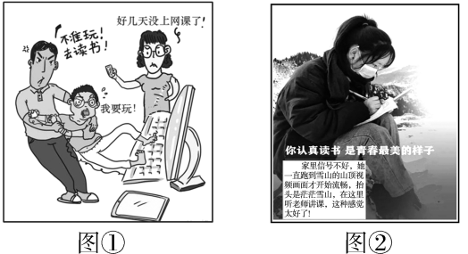

(1)青春要有所为，有所不为。请指出图①中男生的错误之处，并谈谈他应该如何做到“行己有耻”。(8分)

(2)奋斗的青春最美丽。请运用自强的相关知识，说说图②中的女生“美”在哪里。(6分)